*Республиканский этап Всероссийского конкурса*

*«Моя малая родина: природа, культура, этнос»*

*Номинация «Публицистика в защиту природы и культуры».*

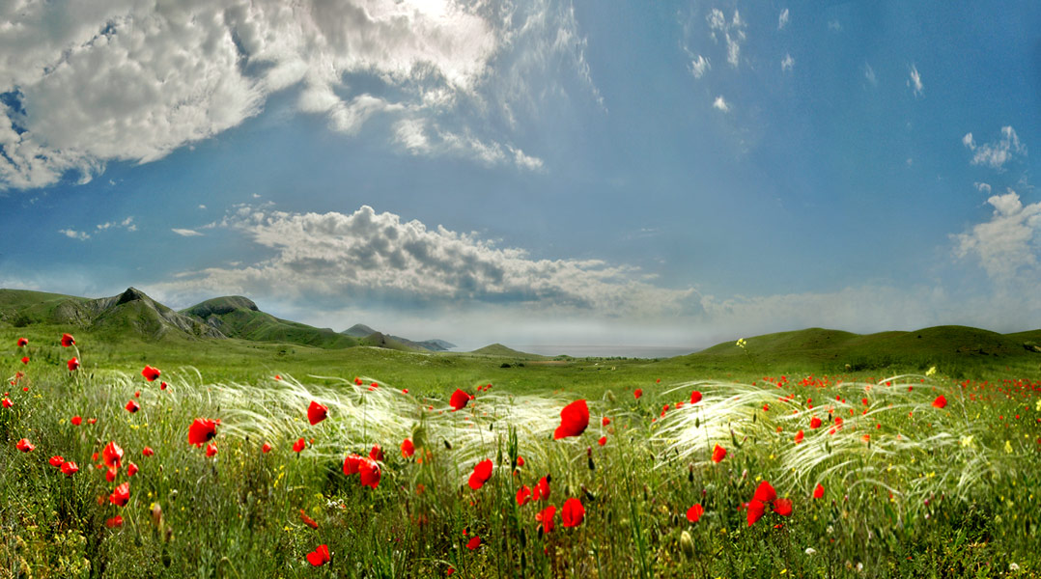***МКОУ «Ортатюбинская СОШ»***

**«О чём молчит ковыль?..»**

***Автор****: Зарманбетова* ***Иса,***

***ученик 10 класса***

***Руководитель: Кулумаева***

***Ийсимхан Сейдахметовна***

***учитель биологии***

***с. Ортатюбе***

***Ногайский район, РД***

2016 г

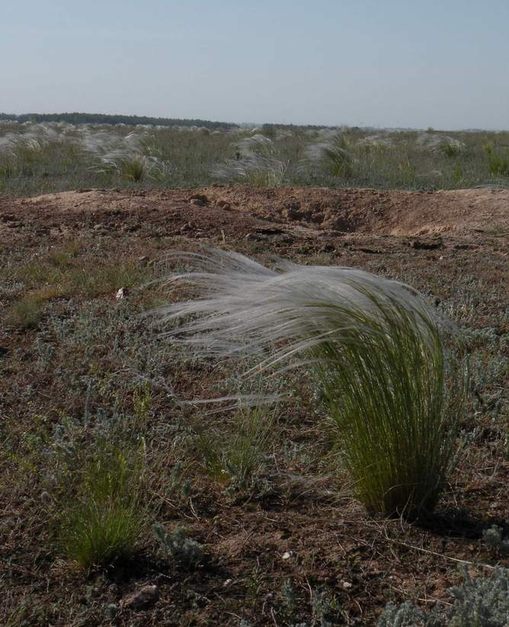 Человеку самой природой назначено любить свою малую родину. Моя родина - Ногайская степь, один из скромных, малоприметных уголков Дагестана. «Шоьллигим», моя степь - так говорим мы, ногайцы. Мне по сердцу подернутая ковыльной сединой моя Ногайская степь. Это всевластная, могущественная природа окропила живой водой эти бесконечные барханы, и они оделись кустами песчаного овса, диких роз, ковыля.

Ковыли играют огромную роль в жизни степи. Именно зеленая масса, которую накапливают степные растения, определяет высокое плодородие целинных степных почв, в том числе черноземов. И большое значение здесь имеет «степная дернина», образованная плотными дерновинами злаков, в том числе – ковылей. Связь ковылей с плодородием почвы отмечено в словаре В.И. Даля: пословица «где ковыль, там и хлеб родится», «где земля ковылем задернела, там уродится и пшеница: посему десятина ковылю, значит десятина нови или целины». Именно поэтому сплошная распашка целинных степей, которую мы зачастую видим в наше время – совершенно не допустима. При ней разрушаются складывавшиеся тысячелетиями естественные сообщества с их уникальным балансом, и, кроме того, безвозвратно погибает множество растений и животных, многие из которых уже занесены в Красные книги и могут исчезнуть вовсе. А без сохранения степной растительности, которую невозможно представить без ковылей – будет навсегда утрачено плодородие почв и их устойчивость, которую обеспечивают дерновинные злаки. Невозможно будет остановить расширяющие солончаки и пыльные бури. Степь – одно из главных природных богатств нашего края, которое мы обязаны передать по наследству потомкам.

Ковыли имеют совершенно особое значение и для восстановления степной целины. Их семена переносятся ветром на большие расстояния и легко закрепляются в почве. Это делает ковыли подлинными «зелеными кочевниками» — они способны за короткий срок расселяться на больших расстояниях, в том числе на залежных землях. Поселяясь первыми по залежам, ковыли вытесняют сорную растительность, формируя плотные дерновины и позволяя закрепиться здесь другим степным видам.

Кроме того, ковыли – хорошие пастбищные растения в весенний период (до колошения и плодоношения). Ведь они – яркий пример «холоднорастущих» злаков, успевающих развить вегетативную массу за очень короткий в степи прохладный и влажный период. Часто отмечается, что ковыли наносят вред животноводству, так как их семена, попадая в шерсть, портят ее, ранят животное и даже могут вызвать его гибель («ковыль – овечья смерть»). Однако для предотвращения этого нужно лишь избегать выпаса скота в ковыльной степи в период их плодоношения. Надо помнить, что применяемое некоторыми фермерами выжигание ковыльников – совершенно варварский способ. При этом степные пастбища не только не улучшаются, а, напротив – беднеют и деградируют.

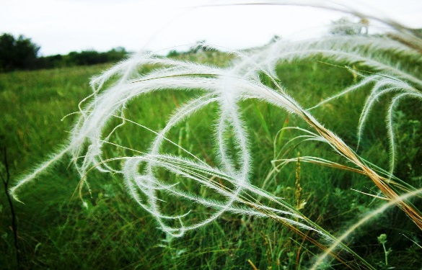 Ковыль без всякого труда можно распознать по густым пучкам длинных гибких остей цветков (опушенных или голых) над цветоносами. Ковыль имеет особое строение цветка – завязь, а в последствии зерно завернуто в нижнюю цветковую чешую, снабженную каллусом и длинной остью. Каллус – острая вершина чешуи, несущая направленные назад щетинки, благодаря чему семена легко входят в почву. Ость же имеет закрученную нижнюю часть, которая при увлажнении начинает раскручиваться, «забуривая» семя в землю.

Широко распространено народное поверье, что срывать ковыль и приносить его в дом – нельзя, это приносит несчастье. Это поверье имеет под собой и вполне рациональное объяснение. В действительности острые семена ковылей могут серьезно ранить и трудно извлекаются, а при случайном попадании в полость тела (что чаще происходит по неосторожности с детьми) – стать причиной хирургической операции. А красивые пушистые ости – вызвать аллергию. Поэтому действительно лучше не срывать ковыли для букетов, тем более что многие из них охраняются законом как редкие и занесенные в Красные книги. Гораздо лучше любоваться этими кочевниками в их родном просторном доме – открытой степи.

Всего видов ковыля насчитывается 11 их видов, среди которых четыре занесены в Красную книгу России, они же и еще два – в Красную книгу Дагестана.

Высокое разнообразие наших ковылей говорит о хорошей сохранности и разнообразии естественных степных сообществ и природных генетических ресурсов растений Ногайской степи. Последнее – чрезвычайно важно в эпоху происходящей молекулярно-генетической революции в биологической науке. Ведь каждая природная разновидность растения – результат сурового отбора в природе в течение многих тысяч лет и приспособлено к особым условиям почвы, климата, растительного и животного окружения, который невозможно повторить искусственно. Каждый природный генотип растения – уникален и неповторим. Каждая разновидность приспособлена к условиям конкретной территории. Утрата любого вида или формы вида – безвозвратная потеря, а сохранение – залог устойчивого развития территории и обеспечения ее конкурентных преимуществ. Поэтому, мы считаем необходимым привлекать к изучению и сохранению растительных ресурсов (и в первую очередь – редких видов) как можно более широкий круг общественности. В частности, следует уметь отличать не только всем известные яркие цветы – тюльпаны, ирисы, прострелы, пионы и другие, но и менее приметные, но от того не менее редкие и ценные виды. В том числе – принадлежащие к роду Ковыль.

Ковыль - на ногайском языке «курткашаш» означает «волосы старухи». К этому растению у ногайца степняка особое, трепетное отношение. Действительно, седые старческие волосы напоминают колосья ковыли на ветру. Существуют много легенд о ковыли. Одна из них гласит, что когда-то, на мирно спящее село, напали враги и убивали беспощадно всех. Матери метались по степи, не зная, как спасти своих чад. Падали на землю, чтобы в последний раз припасть к груди своей кровиночки, но враги били их, растрепанных, обезумевших от горя и отчаяния. Тогда они взбегали на курганы, махали оттуда руками, кричали последние напутственные слова, рвали в безысходности свои 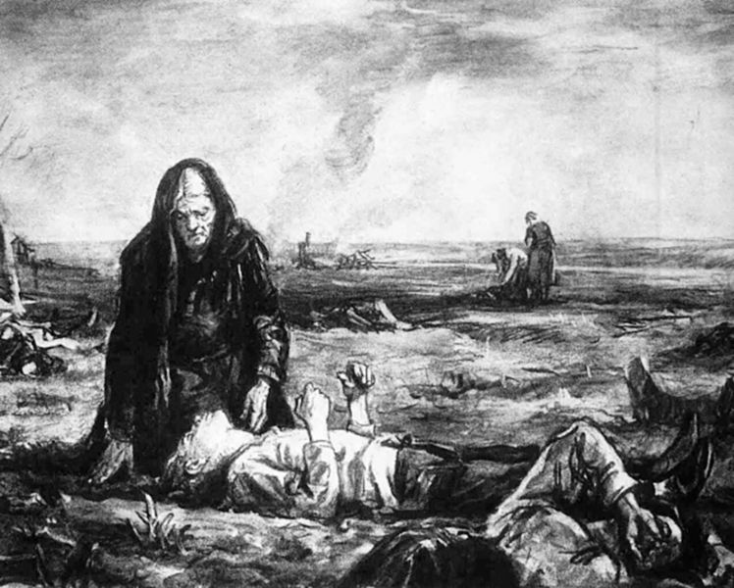поседевшие волосы и голосили, голосили. Тяжело, беспросветно, внадрыв. Ковыль... Это седые волосы матерей тугою взошли на горючих прощальных слезах. Оттого и мягок и волнист он. Не красив, а манит материнской нежностью своею. И на вкус солоноват да горек. Ни один зверь, ни одна животина, ни одна птица не осмелится употребить в пищу эту святую траву - ковыль; ни один человек не рвет его в букеты - какая же от того радость? Ведь материнские, поседевшие волосы...

Не о тех ли черных днях ногайского народа гласит эта легенда, когда в течении нескольких дней с 28 июля по 1октября 1783 года палачи ногайского народа, несмотря на детей, женщин и стариков убили более 500 тысяч ногайцев? А остальные ногайцы были разбросаны по разным землям. Затем, большая часть уцелевших ногайцев переселилась в Турцию и продолжала переселяться туда в 19 веке, спасая свою религию. Не об этом ли молчит ковыль…

А по другой ногайской легенде, ковыль связывают с эндемиком степи -полынью. В ней повествуется о том, что в далекие-далекие времена у одного бедняка росла дочь-красавица по имени Полынь. Однажды ее увидел байский сын, жестокий, заносчивый и коварный Ковыль, стал звать красавицу в жены. Отказала ему Полынь, отвергла все его домогания. Тогда Ковыль, чтобы отомстить девушке, пропел на айтысе (споре) куплет о том, что он обесчестил дочь бедняка и отныне разрешает всем глумиться над нею.

Чтобы избежать позора, Полынь вскочила на горячего коня и, горько плача, помчалась в степь. Но все ближе погоня. Тогда красавица остановила скакуна и попросила степь: «Спрячь меня!» Когда к этому месту подъехали джигиты, они увидели одинокого коня, мирно пасущегося в степи, а на фоне зеленой травы рос небольшой седой кустик. Так стала Полынь дочерью степи. 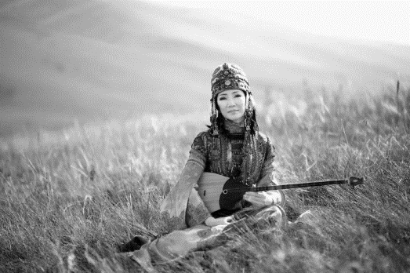Весной она горька, как слеза девушки. Но и злому Ковылю была предначертана нерадостная участь. Он превратился в траву, семена которой, попадая в шерсть овец, пронзают тело животных. Поэтому и сторонятся ковыля животные и люди. Не об отвергнутой ли любви молчит несчастная трава ковыль…

У ногайцев степную ковыль-траву считают травой мертвых, растущей на костях наших предков. Поэтому, никогда не рвут ковыль и не вносят его в дом. Может быть из - за того, что с незапамятных времен в народе существовало поверье, кто сорвет ковыль и принесет его в жилище, того в скором времени постигнет несчастье. Это поверье сохранилось с тех времен, когда как только зацветал ковыль, на нашу землю устремлялись иноземные конники. И стоял тогда плач и стон на многие версты. Так ковыль началом цветения предупреждал о надвигающемся несчастье. Это растение и помогало бороться с врагами.

Во время цветения ковыля в степи было недостаточно корма для лошадей. Вместе со скудным кормом вражеские лошади поедали и часть ковыля. Острые зерна этого растения втыкались в языки лошадей. После чего развивалось заболевание, которое очень трудно лечилось. Лошади не могли уже полноценно питаться. В результате слабели и погибали. Так ковыль помогал от набегов врагов. В народе это растение называют «шелковой травой», травой-защитницей, травой горя, травой - печали.

Так о чем же молчит ковыль? Не о тревожной ли судьбе природы нашей степи, затоптанной и бессловесной? В душе любого степняка с любовью и гордостью соседствует, как ни странно, боль. Боль за будущее нашей земли. Да, степь сегодня больна, а причина ее болезней в нас самих. Идет наступление песков, сокращается количество воды, исчезают редкие виды растений и животных, меняется в худшую сторону экологическое состояние некогда богатой и необъятной степи.

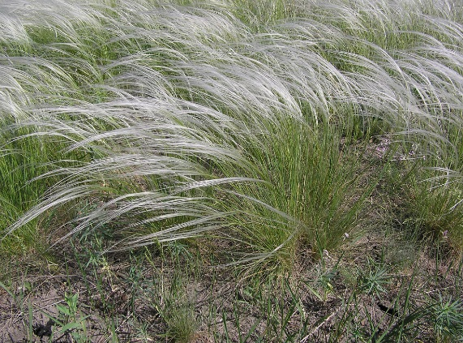Слышала ковыль тихие песни кочевников и пастухов, лихой свист джигитов и клекот орлов. Много ей пришлось повидать. Много крови пролилось на ее корни. Ковыль — как образ ногайской степи, её красоты, ветра, шепчущихся сухих трав, связи времён. Позаботимся вместе о редких растениях нашей родной земли!

**В тревожных снах средь разных тем,**

**Когда все мысли о России,**

**Средь насквозь замкнутых систем,**

**Так часто вижу ковыли я.**

**Их от неё не отделить,**

**По ним история шагала,**

**Их, к небу поднятая нить,**

**С пухово нежным опахалом,**

**Как часть безбрежной той волны**

**Что вслед за конницей катилась,**

**И не было такой войны,**

**Где б ковыли не отличились.**

**В их волнах можно ждать врага,**

**Укрыть в них друга или брата,**

**А когда выпадут снега,**

**Из них - и ложе для солдата.**

**Тысячелетия хранят**

**Некрепкие их корневища,**

**Всё, что осталось от солдат,**

**Что следопыт дотошно ищет.**

**Останки наших и врагов**

**Смешались в их подземном мире,**

**И стали ковыли, как кров**

**Тем, кто по волнам их проплыли.**

